内蒙古2020年上学期高三物理10月大联考试题
(试卷总分：110分 考试时间：90分钟)
注意事项：
1.答题时，务必将自己的姓名、准考证号填写在答题卡规定的位置上。
2.答选择题时，必须使用2B铅笔将答题卡上对应题目的答案标号涂黑。如需改动，用橡皮擦擦干净后，再选涂其他答案标号。
3.答非选择题时，必须使用黑色墨水笔或黑色签字笔，将答案书写在答题卡规定的位置上。
4.所有题目必须在答题卡上作答，在试题卷上答题无效。
5.考试结束后，只将答题卡交回。
一、选择题：本题共10小题，共50分。在每小题给出的四个选项中，第1～6小题只有一项符合题目要求，每小题5分；第7～10小题有多项符合题目要求，全部选对的得5分，选对但不全的得3分，有选错的得0分。
1.关于物理规律的总结和发现，下列说法正确的是
A.卡文迪许首先通过实验测出了引力常量G的数值
B.哥白尼首先发现了行星沿椭圆轨道运行的规律
C.法拉第首先发现了电流的磁效应
D.安培首先发现了磁生电的现象
2.常言道，万物生长靠太阳。在太阳内部发生的典型核反应方程是，这个核反应释放出的能量为△E，光在真空中的传播速度为c，下列说法正确的是
A.该核反应属于裂变反应
B.方程中的X为电子(e)
C.该核反应过程产生的质量亏损
D.该核反应前后质量数守恒，因而反应前后总质量保持不变
3.2020年7月23日中午12时41分，我国在海南文昌卫星发射中心，使用“长征五号”遥四运载火箭，将我国首颗火星探测器“天问一号”发射升空，随后，“天问一号”探测器顺利进入预定轨道，我国首次火星探测发射任务取得圆满成功!已知地球的质量约为火星的10倍，地球的半径约为火星的2倍，下列说法正确的是
A.地球表面的重力加速度是火星表面重力加速度的5倍
B.地球的“第一宇宙速度”是火星“第一宇宙速度”的倍
C.“天问一号”绕火星匀速飞行时，其内部仪器处于平衡状态
D.探测器的发射速度大于第一宇宙速度小于第二宇宙速度
4.如图所示，一球状光滑气球固定在地面上，顶端小柱P上用轻绳拴一质量很小的光滑小球Q，轻绳紧贴球壁，现在气球受热缓慢膨胀，下列说法正确的是
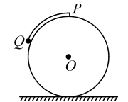
A.小柱P受到的拉力不变 B.小球Q受到的支持力减小
C.地面受到的压力增大 D.小柱P和小球施加在气球上的合力不变
5.在图甲所示电路中，理想变压器原、副线圈的匝数之比为5：1，电阻R₁、R₂的阻值分别为5Ω、6Ω，电压表和电流表均为理想电表。若接在变压器原线圈的输入端的电压如图乙所示(为正弦曲线的一部分)，下列说法正确的是
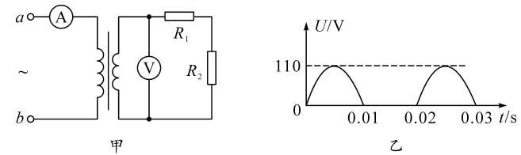
A.输入电压为55V B.电压表的示数为V
C.电流表的示数为0.2A D.R，、R，消耗的电功率之比为6：5
6.放在粗糙的水平地面上的斜面体，倾角θ＝45°，斜面光滑。斜面上有两个质量均为m的小物块A、B，它们之间由轻绳连接。当用水平外力F推物块A时，两个滑块和斜面体一起向左做匀速直线运动。若斜面对物块A的支持力大小表示为N_{A}，斜面对物块B的支持力大小表示为N_{B}，下列结论正确的是
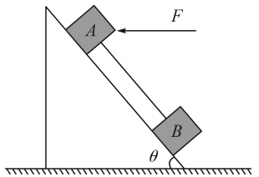
A.N_{A}＝mg，N_{B}＝mg B.N_{A}＝mg，N_{B}＝mg
C.N_{A}＝mg，N_{B}＝mg D.N_{A}＝mg，N_{B}＝mg
7.某人身系弹性绳自高空P点自由下落，a点是弹性绳的原长位置，c点是人所能到达的最低点，b点是人静止悬挂时的平衡位置。若把由P点到a点过程称为过程I，由a点到c点过程称为过程II，不计空气阻力，下列说法正确的是
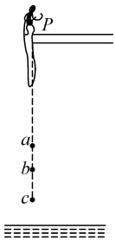
A.过程I中人的动量的改变量等于重力的冲量
B.过程II中人的动能逐渐减小到零
C.过程II中人的机械能不守恒
D.过程II中人的机械能的减少量等于过程I中重力做功的大小
8.已知一足够长的传送带倾角为θ，以一定的速度顺时针匀速转动。某时刻在传送带适当的位置放上具有一定初速度的物块(如图甲所示)，以此时为t＝0时刻记录了小物块之后在传送
带上运动速度随时间变化的关系如图乙所示(图中取沿斜面向上的运动方向为正方向，v₁>v₂)。已知传送带的速度保持不变，则
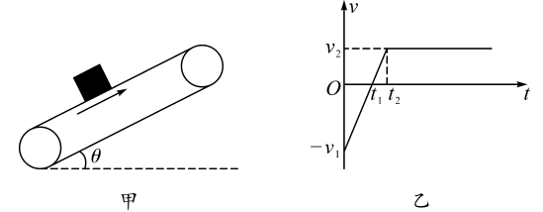
A.在0～t₁内系统产生的热量与在t₁～t₂内系统产生的热量相等
B.在0～t₂内，传送带对物块做的功W＝mv₂²－mv₁²
C.在0～t₂内，物块对传送带做负功
D.在t₁～t₂内，系统产生的热量等于物块机械能的增量
9.在绝缘光滑的水平面上相距为6L的A、B两处分别固定正电荷Q_{A}、Q_{B}，两电荷的位置坐标如图甲所示。图乙是AB连线之间的电势φ与位置x之间的关系图像，图中x＝L点为图线的最低点，若在x＝2L的C点由静止释放一个质量为m、电荷量为＋q的带电小滑块(可视为质点)，下列有关说法正确的是
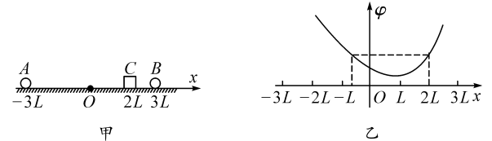
A.小滑块一定可以到达x＝－2L点处
B.小滑块在x＝L处的速度最大
C.小滑块将以x＝L点为中心做往复运动
D.固定在A、B处的电荷的电量之比Q_{A}：Q_{B}＝4：1
10.如图所示，两根电阻不计的光滑金属导轨MAC、NBD水平放置，MA、NB间距L＝0.4m，AC、BD的延长线相交于点E，且AE＝BE，点E到AB的距离d＝6m，M、N两端与阻值R＝2Q的电阻相连。虚线右侧存在方向与导轨平面垂直向下的匀强磁场，磁感应强度B＝1T。一根长度也为L＝0.4m、质量为m＝0.6kg电阻不计的金属棒，在外力作用下从AB处以初速度v₀＝2m/s沿导轨水平向右运动，棒与导轨接触良好，运动过程中电阻R上消耗的电功率不变。则
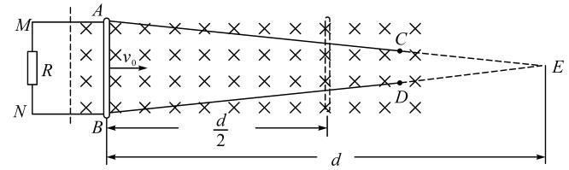
A.电路中的电流I＝0.4A
B.金属棒向右运动过程中克服安培力做的功W＝0.72J
C.金属棒向右运动过程中流过电阻的电量Q＝0.45C.
D.金属棒向右运动过程中外力做功的平均功率P＝5.32W
二、非选择题：共60分。第11～15题为必考题，每个试题考生都必须作答；第16～17题为选考题，考生根据要求作答。
(一)必考题：共45分。
11.(6分)用图甲所示的实验装置“探究加速度与力和质量的关系”。
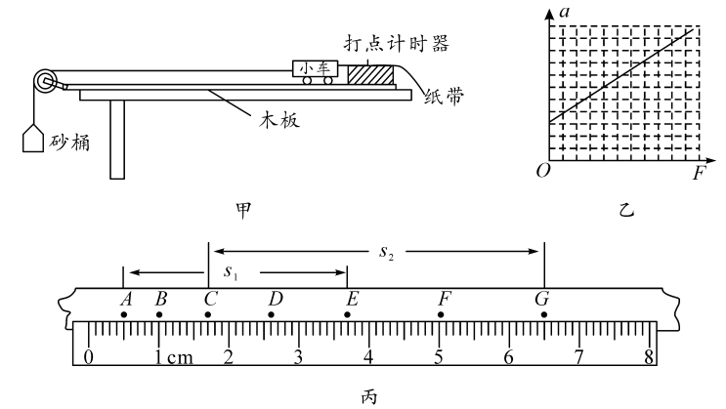
(1)：某同学通过实验得到如图乙所示的a－F图像，图线不过原点的原因是 。
(2)某同学得到如图丙所示的纸带，A、B、C、D、E、F、G是纸带上7个连续的点，由图可测得s₂＝ cm。若电源频率为f，则小车加速度的表达式为a＝ (用f、s₁、s₂表示)。
(3)(多选)利用此装置完成相关力学实验时，下列说法正确的是 (填字母序号)。
A.在“测定匀变速直线运动加速度”实验中，不必平衡小车和木板间的摩擦力
B.在“探究加速度与质量的关系”时，改变小车质量时，不需要重新平衡摩擦力
C.在“探究加速度与质量的关系”时，作a－m图像可直观反映出加速度与质量成反比
D.在“探究加速度与力的关系”时，使砂和砂桶的总质量远小于小车的质量可减小实验的偶然误差
12.(9分)在“描绘小灯泡的伏安特性曲线”实验中，现除了有一个标有“5V 2.5W”的小灯泡、导线和开关外，还有：
A.直流电源(电动势约为5V，内阻可不计)
B.直流电流表(量程为0～3A，内阻约为0.1Ω)
C.直流电流表(量程为0～600mA，内阻约为5Ω)
D.直流电压表(量程为0～15V，内阻约为15kΩ)
E.直流电压表(量程为0～5V，内阻约为10kΩ)
F.滑动变阻器(最大阻值10Ω，允许通过的最大电流为2A)
G.滑动变阻器(最大阻值1kΩ，允许通过的最大电流为0.5A)
实验要求小灯泡两端的电压从零开始变化并能测多组数据。
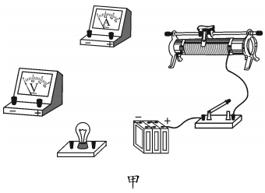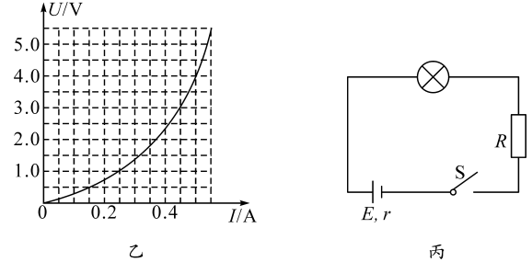
(1)实验中电流表应选用 ，电压表应选用 ，滑动变阻器应选用 。(均填字母序号)
(2)请按要求将图甲中的器材连成实验电路。
(3)某同学通过实验正确作出的小灯泡的伏安特性曲线如图乙所示。现把实验中使用的小灯泡接到如图丙所示的电路中，其中电源电动势E＝4V，内阻r＝1Ω，定值电阻R＝9Ω，此时灯泡的实际功率为 W。(结果保留两位有效数字)
13.(6分)如图所示，在绿茵场上，甲同学从A点将足球沿AC方向踢出，足球沿地面做初速度v₀＝10m/s，加速度a₁＝－1m/s²的匀减速运动。在足球被踢出的同时，乙同学从B点开始做初速度为0的匀加速运动，速度达到v＝8m/s后做匀速运动，到达C点时刚好接到足球。已知A、C间的距离与B、C间的距离均为x＝48m，求：
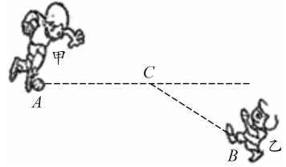
(1)足球在A、C间运动的时间；
(2)乙同学做加速运动的加速度大小。
14.(10分)如图所示，在直角坐标系中，在第三象限有一平行x轴放置的平行板电容器，板间电压U＝200V。现有一质量m＝1.0×10^{－10}kg.，带电荷量q＝＋1.0×10^{－8}C的粒子(不计重力)，从下极板处由静止开始经电场加速后通过上极板上的小孔，垂直x轴从A点进入第二象限的匀强电场中，电场方向水平向右。粒子在电场中从B点与y轴成45°进入第一象限，第一象限中有向外的匀强磁场，粒子随后垂直经过x轴上的C点，已知OC＝(2＋2)m。求：
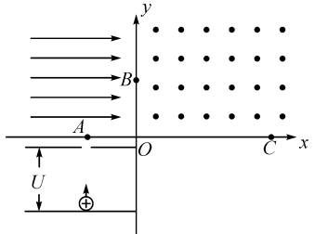
(1)粒子在磁场中做匀速圆周运动的半径r；
(2)匀强电场场强E的大小；
(3)匀强磁场B的大小。
15.(14分)如图甲所示，在光滑水平面上有一小车，其质量M＝2kg，车上放置有质量m_{A}＝2kg的木板A，木板上有可视为质点的物体B，其质量m_{B}＝4kg。A、B紧靠车厢前壁，A的左端与小车后壁间的距离为x＝2m，木板A与小车间的动摩擦因数µ₀＝0.3。现对小车施加水平向右的恒力F，使小车从静止开始做匀加速直线运动，经过1s木板A与车厢后壁发生碰撞，该过程中A的速度－时间图像如图乙所示。已知重力加速度g＝10m/s²，最大静摩擦力等于滑动摩擦力。
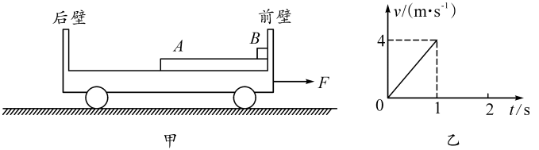
(1)求A、B间的动摩擦因数µ；
(2)求恒力F的大小；
(3)若木板A与小车后壁碰撞后粘在一起(碰撞时间极短)，碰后立即撤去恒力F，要使物体B不与小车后壁发生碰撞，则小车车厢前、后壁间距L至少为多少?
(二)选考题：共15分。请考生从2道题中任选一题作答。如果多做，则按所做的第一题计分。
16.[选修3－3](15分)
(1)(5分)假定两个分子的距离为无穷远时，它们的分子势能为0，使一个分子固定，另一个分子在外力作用下从无穷远逐渐向它靠近，直至相距很近很近，整个过程中分子势能 (填“不变”或“先增大后减小”或“先减小后增大”)。物体从单一热源吸收的热量 (填“可以”或“不可以”)全部用于做功。
(2)(10分)为了方便监控高温锅炉外壁的温度变化，可在锅炉的外壁上镶嵌一个导热性能良好的气缸，气缸内封闭气体温度与锅炉外壁温度相等。如图所示，气缸右壁的压力传感器与活塞通过轻弹簧连接，活塞左侧封闭气体可看作理想气体。已知大气压强为p₀，活塞横截面积为S，不计活塞质量和厚度及与气缸壁的摩擦。当锅炉外壁温度为T₀时，活塞与气缸左壁的间距为L，传感器的示数为0。温度缓慢升高到某一值时，传感器的示数为p₀S，若弹簧的劲度系数为，求：
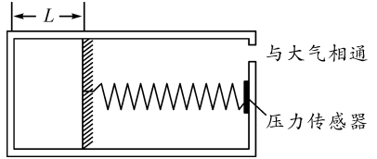
(i)此时锅炉外壁的温度；
(ii)若已知该过程气缸内气体吸收的热量为Q，气体内能的增加量。
17.[选修3－4](15分)
(1)(5分)如图所示为一列沿－x方向传播的简谐波在t＝0时刻的波形图。当t＝0.5s时，Q点恰好处于波峰位置，则P点此时处于 (填“波峰”“波谷”或“平衡”)位置，这列波的最小波速为 m/s。
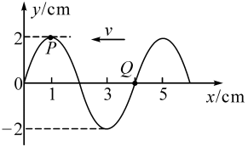
(2)(10分)如图所示，水深为H的池底有一半径为r的圆形光源，在水面上形成圆形光斑，已知水的折射率为n，真空中的光速为c。求：
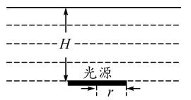
(i)光到达水面的最短时间t；
(ii)光斑的半径R。

